Teamjournal 2 - Kommunikation

MODUL 213 | MODUL 306

Mirio Eggmann, INF20145G

2016

Inhalt

Wie kommunizieren wir im Team miteinander? 2

Wie kommuniziere ich persönlich? 2

Wie bewerte ich ein Arbeitsergebnis eines Teammitglieds? 3

Die Anatomie einer Nachricht umfasst welche 4 Elemente? 4

# Wie kommunizieren wir im Team miteinander?

Es kommt immer auf die Situation darauf an. Während der Schulzeit kommunizieren wir gerne mündlich, weil dies in einem kleinen Team am schnellsten geht und am wenigsten Missverständnisse geschehen. Um auch ausserhalb der Schulzeiten miteinander kommunizieren zu können, setzen wir verschiedene Tools ein. Generell haben wir einen WhatsApp-Chat eingerichtet, weil diese App jeder täglich nutzt und somit jeder aktiv am Ball bleiben kann. Weiter nutzen wir für Task Forces zuhause Skype oder auch TeamSpeak 3. Die beiden Tools ermöglichen es eine mündliche Konversation zu halten. Falls wir bei der Arbeit etwas Zeit für die Schule bekommen, müssen wir über Skype for Business kommunizieren, weil wir nicht jedes Tool einfach so in der Firma installieren dürfen und Handys nicht gerne gesehen werden. Github verwenden wir um gemeinsam am Code zu arbeiten. Über sogenannte Issues oder Pull Requests ist es möglich gegenseitige Code Revisionen von neuen Lösungen zu besprechen. Dies ist in einer Chat/Blog Form, welche es ermöglicht die Kontrollen unabhängig voneinander durchzuführen. Somit sind wir auch produktiver, weil nicht mehr beide gleichzeitig zusammen den Code durchgehen müssen. Allgemein kann man zu der Kommunikation im Team noch sagen, dass wir uns alle bereits recht lange kennen. Dies kann sowohl Vor-, wie auch Nachteile haben, denn zum Teil schweift man gerade in einem Chat schnell zu anderen Themen ab, welche dann den Arbeitsfluss behindern. Hingegen wissen wir auch wer sich in welchem Gebiet gut auskennt und können so präzisere Fragen an die entsprechenden Personen senden.

# Wie kommuniziere ich persönlich?

Auch die persönliche Kommunikation hängt von der Situation ab. Falls irgendwie möglich versuche ich dies in Person zu erledigen, da dies meiner Meinung nach viel persönlicher ist. Falls es sich jedoch nur um eine Kleinigkeit handelt oder es gerade nicht anders geht, verwende ich ebenfalls WhatsApp, einfach nicht den Gruppenchat, sondern Privatchat zwischen der anderen Person und mir. Falls es sich um eine längere Angelegenheit handelt und ich gerade nicht in der Nähe der Person bin, verwende ich Skype um die Angelegenheit mündlich zu klären. Während der Arbeit benutze ich Skype for Business.

# Wie bewerte ich ein Arbeitsergebnis eines Teammitglieds?

Ich bewerte das Arbeitsergebnis so ehrlich und sachlich wie möglich. Wir verwenden bei uns Github und daher werden wir vermutlich die Arbeitsergebnisse aller Teammitglieder vor jedem hinzufügen zum «Hauptcode» durch ein anderes Mitglied überprüfen lassen. Bei einem technischen Task, wie z.B. „Erstellen einer Login-Maske“ analysiere ich zuerst, was gefordert war. Anschliessend teste ich die vorhandene Lösung des Teammitgliedes. Nach oder während dem Testen überprüfe ich ob die Lösung mit den geforderten Punkten übereinstimmt. Falls es passen sollte, schreibe ich in Github einen Kommentar, dass alles ok ist und füge es zum «Hauptcode» hinzu. Falls noch etwas falsch wäre oder fehlt, schreibe ich einen möglichst präzisen Kommentar, was man noch verbessern muss. Ich gebe dem Gegenüber auch die Möglichkeit Kritik gegenüber meiner Bewertung zu äussern und somit können wir dann zusammen abwägen, ob wir auf dem richtigen Weg sind. Allgemeine Leistungen prüfe ich durch die Anzahl erledigten Stories und deren Wert. Jedoch bin ich der Meinung, dass man das Team eher als Einheit Bewerten sollte, damit es keine unnötigen, unangenehmen Situationen gibt. Meiner Meinung nach führen individuelle Bewertungen eher zu unproduktiveren Teams und sind daher nicht effektiv. Das Problem bei der Bewertung eines einzelnen ist, dass das Teammitglied länger überlegt, ob er Hilfe von anderen Personen beziehen soll, oder sogar den Task weitergeben will, weil er somit in einem schlechteren Licht steht und weniger vorzuweisen hat. Daher ist es effektiver das Team als Einheit zu fördern und die gesamte Produktivität zu analysieren.

# Die Anatomie einer Nachricht umfasst welche 4 Elemente?

Bei der Kommunikation möchte der Sender einem Empfänger etwas mitteilen. Bei diesem Vorgang übergibt der Sender dem Empfänger eine Nachricht. Diese Nachricht kann dann von beiden Parteien individuell interpretiert werden und unter Umständen auch missverstanden werden. Mit dem sogenannten Vier-Seiten-Modell kann man gut aufzeigen, wie eine Nachricht verstanden oder eben missverstanden werden kann. Man sagt auch das der Sender 4 Schnäbel hat und der Empfänger 4 Ohren.

Die Anatomie einer Nachricht umfasst die

* **Selbstkundgabe** – Was ich von mir selbst kundgebe

Grundsätzlich steckt in jeder Nachricht ein Teil Selbstkundgabe.

* **Sachebene** –Worüber ich informiere

Diese Ebene steht im Vordergrund, wenn es um „die Sache“ geht.

* **Beziehungsseite** – Was ich von dir halte oder wie ich zu dir stehe

Beim Versenden jeder Nachricht drückt man gegenüber dem Empfänger auch eine bestimmte Art von Beziehung aus.

* **Appellseite** – Wozu ich dich veranlassen möchte

Dient dazu den Empfänger zu veranlassen etwas zu tun, zu unterlassen, zu denken oder zu fühlen

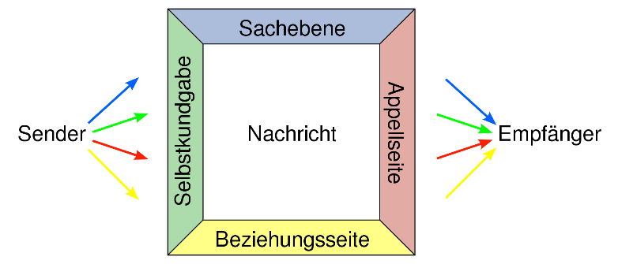

Abbildung 1 Vier-Seiten-Modell

**Beispiel**

**Sender:** Teste bitte meine Lösung vom Issue XYZ!

**Selbstkundgabe:** Ich möchte den Issue XYZ schliessen.  
**Sachebene:** Die Lösung soll getestet werden.  
**Beziehungsseite:** Du brauchst meine Aufforderung.  
**Appellseite:** Mach mal!